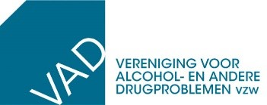 | 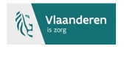

PERSDOSSIER
Het preventief gezondheidsbeleid bij lokale besturen: de cijfers

Inhoud

Inleiding 3
BEWEGING 6
LANG STILZITTEN 9
ROKEN 11
ALCOHOL EN ILLEGALE DRUGS 14
MENTAAL WELBEVINDEN 15
Tot slot: 5 algemene conclusies 18
Opzet en respondenten indicatorenbevraging 19
De doelstellingen van de indicatorenbevraging 20

Inleiding
Mag er gerookt worden op speel- of sportpleinen van de gemeente? Staan er nog frisdrankautomaten in de gemeentelijke sporthal of aan het zwembad? En hoe stimuleert de stad of gemeente haar inwoners om zich te voet of per fiets te verplaatsen?

Het Vlaams Instituut Gezond Leven peilt, in samenwerking met VAD (Vlaamse expertisecentrum voor Alcohol en andere Drugs) en in opdracht van het Vlaams Agentschap Zorg en Gezondheid, om de vier jaar naar het preventieve gezondheidsbeleid bij Vlaamse steden en gemeenten. Er wordt nagegaan hoe lokale besturen hun preventief gezondheidsbeleid invullen rond de thema’s voeding, beweging, lang stilzitten, roken, alcohol en drugs, en mentaal welbevinden, op basis van relevante indicatoren. De resultaten van deze bevraging, die aan het begin van de coronacrisis tussen 5 maart en 10 juli 2020 werd uitgevoerd, bespreken we hier. 186 van de 300 Vlaamse steden en gemeenten vulden deze vragenlijst helemaal tot het einde in (responspercentage: 62%).

Deze resultaten van de ‘indicatorenbevraging’ geven weer hoe het in de praktijk gesteld is met het preventief gezondheidsbeleid bij lokale besturen, en hoe ze de gezondheid van inwoners stimuleren. Op basis van het rapport kunnen lokale besturen gefundeerde keuzes maken om dit beleid verder uit te werken en de nodige acties te ondernemen. Door te vergelijken met de vorige bevraging uit 2016, wordt in kaart gebracht wat intussen verbeterd is, en waar er nog veel groeipotentieel ligt.

Waarom is een gezonde gemeente zo belangrijk?
Een gezonde gemeente streeft ernaar een omgeving te creëren die iedere inwoner, bezoeker en werknemer optimaal stimuleert om gezond te leven. Een gezonde woon-, speel-, werk- en zorgomgeving dus, waarin gezondheidsverschillen vrijwel onbestaande zijn. De coronacrisis onderstreepte het belang van een gezond leven eens te meer, en ook de rol die lokale besturen hierin kunnen spelen. De nood aan een groene, autoluwe omgeving in de buitenlucht werd steeds groter. Dat geldt in het bijzonder voor mensen in maatschappelijk kwetsbare situaties, die veel tijd met grote gezinnen op een kleine oppervlakte moesten doorbrengen. Zo’n buitenruimte komt ook het mentaal welbevinden van inwoners ten goede, een ander aspect dat tijdens de pandemie steeds belangrijker werd.

Inzetten op een mix van strategieën
We onderscheiden vier verschillende preventiestrategieën die lokale besturen kunnen toepassen in hun acties. Idealiter bevat een preventief gezondheidsbeleid een goede mix van strategieën. Deze vier strategieën vormen ook een rode draad doorheen de verschillende thema’s die aan bod komen in de indicatorenbevraging.

- Educatie: inwoners, bezoekers en werknemers informeren over het belang van gezonde voeding, beweging, … is een essentiële stap. Pas als je weet wat gezond is, kan je de gezonde keuze maken.
- Omgevingsinterventies: maak van de gezonde keuze de meeste voor de hand liggende keuze. Door de publieke ruimte anders in te richten en het aanbod anders te organiseren, kan je als lokaal bestuur ervoor zorgen dat inwoners en bezoekers gemakkelijker de gezonde keuze maken.
3. Afspraken en regels zijn onmisbaar als je gezond gedrag wil aanmoedigen en ongezond gedrag wil afraden. Dit wil niet alleen zeggen dat je bepaalde zaken kan verbieden (bv. rookverbod op speel- en sportterreinen), je kan met inwoners ook afspraken maken rond wat wel kan (bv. een speelstraat om meer beweging te stimuleren).
4. Zorg en begeleiding: de meest kwetsbaren mogen we niet vergeten. Ook een lokaal bestuur kan daarin een rol spelen. Daarom moedigen we steden en gemeenten aan om de nodige begeleiding te voorzien voor inwoners die extra ondersteuning nodig hebben.

VOEDING
Voor het thema voeding zien we over het algemeen een vooruitgang tegenover 2016: er wordt vaker rond geïnformeerd en gesensibiliseerd, er zijn meer afspraken rond en de omgeving wordt zo aangepast dat de gezonde keuze de gemakkelijkste is.

87% informeert en sensibiliseert
Het is positief dat de overgrote meerderheid (87%) van de Vlaamse steden en gemeenten haar inwoners informeert en sensibiliseert rond gezonde voeding.
Het gemeenteblad blijft het populairste communicatiemiddel voor voeding (60%), gevolgd door infosessies (55%). 13% sensibiliseert rond gezonde voeding via een promotiecampagne, bestaande uit verschillende communicatiekanalen.

Meer afspraken en regels
In vergelijking met 2016 worden er vaker afspraken en regels rond voeding gemaakt in de eigen gemeentelijke diensten, zoals aan de gemeentelijke loketten, in de bibliotheek, het zwembad en bij andere sportinfrastructuur van de gemeente.

Gezondere omgeving
Lokale besturen zetten sterk in op het gezonder maken van de omgeving: 39% moedigt de keuze voor gezonde voedingsmiddelen en dranken aan door die goedkoper of gratis te maken, waar dit in 2016 nog maar 2% was.

BEWEGING
Speelpleinen, sporthallen en parken blijven de meest aanwezige beweegfaciliteiten voor burgers, al zijn er sinds 2016 niet meer van dit soort faciliteiten bijgekomen in steden en gemeenten. Groeipolen blijven de inrichting van een autoluw of autovrij centrum, meer speelweefsel en meer goede fietspaden, met extra aandacht voor de toegankelijkheid en bereikbaarheid voor mensen in kwetsbare situaties. Een noodzaak die nog actueler is geworden in het licht van de coronacrisis. Er is ook nog groeimarge voor regels rond gezonde mobiliteitsplanning, voorrangsregels en verkeersveiligheid.

Informatie via een promotiecampagne
36% organiseert een promotiecampagne rond beweging met verschillende communicatiematerialen, zoals 10.000 stappen.

Fysieke omgeving: de publieke ruimte
Beweegfaciliteiten
- 85% heeft openbare sportvelden (basketbal, voetbal…).
- 87% heeft een openbare sporthal.
- 47% beschikt over openbare fitnesstoestellen.
- 79% heeft een openbare atletiekpiste of Finse looppiste.
Groene omgeving
- 87% heeft een park.
- 40% heeft volkstuintjes.
- 27% heeft speelweefsel.

58% heeft én een openbaar park én een sporthal én een speelplein én een looppiste én een sportveld.

Opvallend: we zien geen significante verschillen ten opzichte van 2013 en 2016 voor alle faciliteiten samen (speelplein, park, sporthal, looppiste, sportveld).

Inzetten op actieve verplaatsing
- 48% heeft veilige en goed verlichte fietsenstallingen.
- 44% heeft veilige en goed verlichte fietspaden.
- 16% heeft een autoluw centrum.
- 70% heeft trage wegen.
- 85% heeft fietsstraten of schoolstraten.

Alle steden en gemeenten nemen initiatieven rond beweging voor inwoners
- 87% organiseert sportkampen voor kinderen en jongeren.
- 62% organiseert niet-competitieve sport- of bewegingsinitiatielessen voor inwoners.
- 7% voorziet andere initiatieven specifiek gericht naar ouderen.

STOP-principe nog te weinig toegepast
Slechts 14% van de bevraagde steden en gemeenten maakt consequent gebruik van het STOP-principe, de wenselijke rangorde van vervoerwijzen om de gezondste keuze te stimuleren: Stappen, Trappen (=fiets), Openbaar vervoer en in laatste instantie Privé (=individueel gemotoriseerd vervoer). Het principe is bijna 20 jaar oud en een vast begrip binnen het mobiliteitsdiscours, maar kent in de praktijk nog (te) weinig weerklank.

Groeimarge voor afspraken en regels
- 38% van de steden en gemeenten heeft regels rond veiligheid, netheid en sociale controle bij speelpleinen, parken en sportterreinen. Een minderheid, terwijl dit belangrijk is om een aangenaam en veilig gevoel te creëren. Dat geldt zeker voor doelgroepen zoals kinderen en ouderen.
- 37% heeft regels rond het bevorderen van actieve verplaatsingen te voet en per fiets (bv. rond mobiliteitsplanning, voorrangsregels en verkeersveiligheid). Daar is nog groeimarge.
- Positief: 56% geeft aan dat er speelstraten worden ingericht.

Er zijn nog veel groeikansen om beweging via subsidies te promoten:
- 45% voorziet subsidies voor een recreatief aanbod in sportclubs (geen competitieformules).
- 46% geeft korting op deelname aan een lokaal bewegingsaanbod (bv. korting op abonnement in sportcentra, deelnemen aan de UiTPAS).
- 19% geeft subsidies voor de organisatie van naschoolse beweging, inclusief sport.

Bewegen Op Verwijzing in de lift
Bewegen Op Verwijzing (BOV) is een evidencebased methodiek die zowel huisartsen als gediplomeerde coaches betrekt. De methodiek is ook ingebed in een netwerk van lokale besturen en lokale organisaties. BOV heeft zijn plaats verworven in het Vlaamse preventielandschap: bijna 3 op de 4 Vlaamse steden en gemeenten (73%) stipt aan met BOV te werken om inwoners aan te zetten tot meer beweging.
Dat succes kunnen we verklaren door het brede netwerk van lokale partners dat eraan deelneemt en ook effectief een rol ten aanzien van de deelnemer opneemt. Denk maar aan de huisarts die doorverwijst, de gemeente en het socio-culturele middenveld die de promotie voeren en de professionele coaches die geïndividualiseerd advies geven. De komende jaren wordt het de opdracht van public health advocacy agents om de 19% van de respondenten die nog geen enkel initiatief hieromtrent neemt, te overtuigen om dit wel te doen.
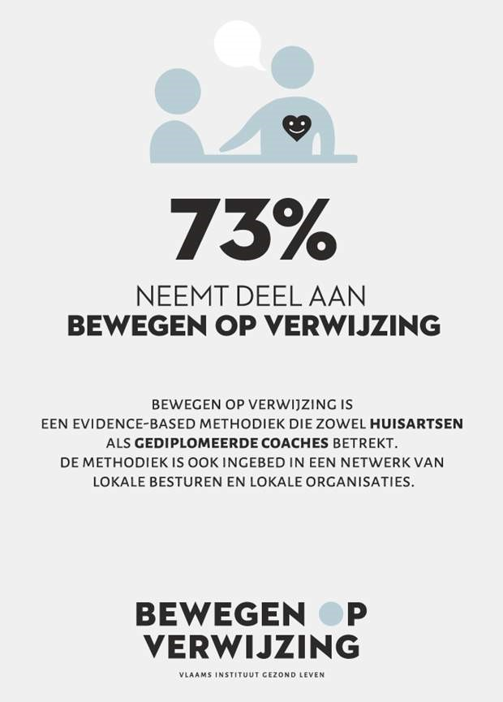

LANG STILZITTEN
In vergelijking met de andere gezondheidsthema's, voert het merendeel van de lokale besturen nauwelijks een beleid rond lang stilzitten. Ook is de mate waarin lokale besturen een beleid voeren rond lang stilzitten stabiel gebleven sinds 2016: we zien geen significante voor- of achteruitgang.

Een minderheid informeert
Slechts 43% van de steden en gemeenten geeft aan informatie rond minder lang stilzitten te verspreiden naar haar inwoners. Dat cijfer is vergelijkbaar met 2016. De lokale besturen die er wel over informeren, doen dat voornamelijk via diverse promotiematerialen zoals folders en affiches (29%), het (online) gemeenteblad (30%) en online communicatiekanalen zoals een website of sociale media (20%). Een promotiecampagne met verschillende communicatiekanalen (8%) is de meest effectieve communicatiemanier rond minder lang stilzitten. Daarom zouden we meer gemeenten willen oproepen om hierop in te zetten.

Beperkte infrastructuur rond lang stilzitten
43% heeft publieke infrastructuur of een aanbod om lang stilzitten te beperken, zoals een beperking op het aantal parkeerplaatsen om autogebruik te ontmoedigen (13%), het voorzien van statafels in de gemeentelijke diensten (23%) of het verhuren van stappentellers (23%).
Gemeenten kunnen de publieke ruimte nog veel meer inrichten in functie van minder stilzitten, door actieve verplaatsingen te stimuleren en autogebruik te ontmoedigen.

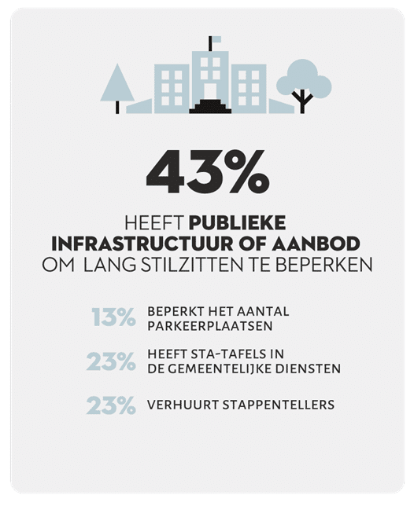
Weinig specifieke initiatieven
Een minderheid van de lokale besturen (27%) neemt specifieke initiatieven om minder lang stilzitten te voorkomen. 20% geeft aan dit niet te weten. Steden en gemeenten zetten voornamelijk in op het toekennen van subsidies voor de mindermobielencentrale (20%) en in mindere mate op het invoeren van een derdebetalerssysteem of andere subsidies om het gebruik van het openbaar vervoer te stimuleren (10%).

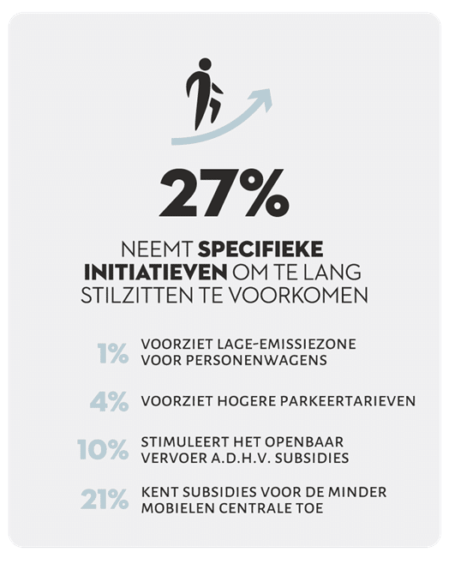

ROKEN
Een stijgend aantal gemeenten zet in op een rookvrije omgeving op de gemeentelijke diensten. Daarnaast wordt er vaker rookstopbegeleiding voor inwoners voorzien, in vergelijking met 2016. Het rookvrij maken van sport- en speelterreinen blijft een werkpunt.

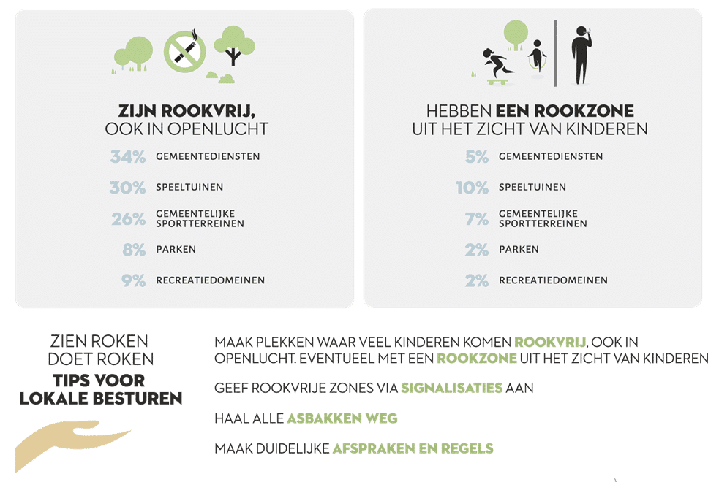

Rookverbod in gemeentelijke diensten
Vlaamse steden en gemeenten hebben de afgelopen vier jaar duidelijke stappen gezet in het rookvrij maken van hun diensten. Het gaat om gemeentediensten in een gesloten publieke ruimte, zoals een sociaal huis, jeugddienst… In 34% van de steden en gemeenten geldt een volledig rookverbod binnen de eigen diensten, zowel binnen als buiten. Dat is een stijging met 15% tegenover 2016.

In het kader van Generatie Rookvrij is dit zeker positief. Bij een lokale sport- of jeugddienst komen veel kinderen en jongeren over de vloer. Het is daarom belangrijk dat er niet gerookt wordt, of dat de rokers afgeschermd worden van de kinderen. Want zien roken, doet roken.

Op basis van de huidige resultaten blijkt er wel nog genoeg groeimarge om roken buiten te beperken tot afgebakende rookzones, idealiter uit het zicht van de kinderen. De meeste lokale besturen geven aan dat er overal buiten gerookt kan worden (46%). Slechts 13% geeft aan dat roken alleen kan in een rookzone buiten en 5% in een buiten-rookzone uit het zicht van kinderen.

Veel te hoge cijfers op speelpleinen en sportterreinen
Spelen en roken horen niet samen. Kinderen hebben het recht om zich te amuseren in gezonde lucht en propere ruimtes. In bijna 60% Vlaamse steden en gemeenten zijn er geen afspraken en regels rond roken op speelterreinen of kan er op de speelterreinen buiten overal gerookt worden.
Die cijfers liggen veel te hoog. We begrijpen dat sommige speelterreinen te klein zijn om er een afgebakende rookruimte te installeren, maar idealiter geldt er dan een volledig rookverbod of wordt er aan de bezoekers gevraagd om buiten het speelterrein en uit het zicht van de kinderen te roken (bv. in een nabijgelegen straat). 40% van de lokale besturen geeft wel het goede voorbeeld: in 30% is er een volledig rookverbod op speelpleinen en bij 10% kan alleen gerookt worden op speelpleinen in een rookzone uit het zicht van kinderen.

Ook voor sportterreinen geldt dat in 60% van de Vlaamse steden en gemeenten geen afspraken of regels rond roken zijn en er buiten overal gerookt kan worden. Nochtans hebben sportterreinen vaak wel een aanzienlijke oppervlakte, wat mogelijkheden biedt voor aparte rookzones. Die worden idealiter uit het zicht van de (sportende) kinderen geplaatst, bijvoorbeeld eerder achter de kantine dan naast de sportvelden. 14% van de steden en gemeenten geeft aan over zo’n rookzones te beschikken. Hier is nog heel wat progressie mogelijk.

Niet evident: parken en recreatiedomeinen
Het rookvrij maken van parken en recreatiedomeinen is in realiteit niet evident. In 8% van de gemeenten is er een volledig rookverbod in parken, voor recreatiedomeinen is dat 9%. In 3% van de parken en 7% van de recreatiedomeinen is er een aparte rookzone, en in 2% is er een rookzone uit het zicht van kinderen.
Deze lokale initiatieven zijn positief, maar er is nog groeimarge. Als er in het park of recreatiedomein sport- en spelterreinen liggen, is het zeker cruciaal om daarop in te zetten, gezien het groter aantal kinderen en jongeren dat er langskomt.

Een positieve evolutie voor rookstopbegeleiding
54% van de steden en gemeenten voorziet op één of andere manier zorg en begeleiding rond roken voor inwoners. In 2016 was dat nog maar 38%. Dat is een zeer mooie evolutie. Het merendeel van de Vlaamse steden en gemeenten verwijst haar burgers door naar externe hulpverlening (36%) of naar de telefoonlijn Tabakstop (32%). In 23% van de gemeenten organiseert men ook zelf cursussen rond rookstop voor de inwoners. We hopen dat die positieve evolutie de komende vier jaar verder gezet wordt.

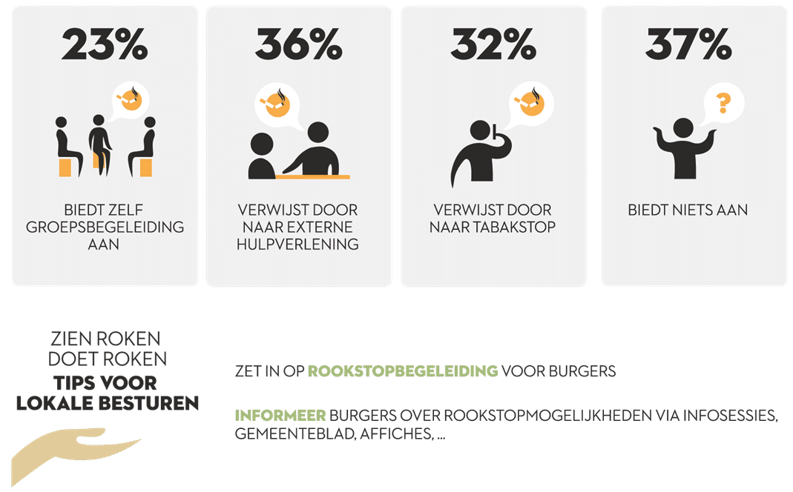

ALCOHOL EN ILLEGALE DRUGS
De meerderheid van de steden en gemeenten benut een brede waaier aan informatiekanalen om inwoners te informeren over alcohol- en illegaal druggebruik. Dat is een goede eerste stap, maar andere pistes blijven soms onderbenut. Om overmatig alcohol- en druggebruik te ontmoedigen, en de negatieve impact ervan te verminderen, zouden steden en gemeenten meer kunnen inzetten op het nemen van structurele en omgevingsgerichte maatregelen.

Tournée Minérale en andere promocampagnes
30% van de gemeenten sensibilseert inwoners over minder drinken via een signalisatie- en promotiecampagne bestaande uit verschillende communicatiekanalen, bijvoorbeeld door mee te doen aan Tournée Minérale.
De meerderheid van de steden en gemeenten benut een brede waaier aan informatiekanalen om inwoners te informeren over illegaal druggebruik en heeft daarbij ook aandacht voor duurzame communicatiekanalen, zoals het organiseren van infosessies en workshops rond illegaal druggebruik (29%). 16% zet in op een promotiecampagne over illegale drugs via verschillende communicatiekanalen.

Werkpunt: hotspots en hangplekken
Er is nog groeimarge om in te zetten op structurele maatregelen rond alcoholproblemen, zoals gekende hotspots en hangplekken (parkjes, pleintjes, parkings, …) beter verlichten om de sociale controle en gebruik in de publieke ruimte te ontmoedigen. Slechts 16% doet dit voor alcoholgerelateerde problemen. 1 op de 4 gemeenten gaat de publieke ruimte (her)inrichten voor de aanpak rond drugsproblemen, zoals meer verlichting voorzien op openbare plaatsen en onderhoud of aanleg van speelpleintjes.

Hulpverlening voor inwoners
De meeste lokale besturen (70%) verwijzen bij problemen rond alcohol door naar externe ambulante hulpverlening (bv. CGG, JAC, CAW …). Een groot deel verwijst ook door naar externe residentiële hulpverlening (41%), De DrugLijn (40%) en naar zelfhulpprogramma’s of -groepen (38%). Dit wijst erop dat veel steden en gemeenten goed samenwerken met allerlei vormen van gespecialiseerde hulpverlening. Ondersteuning via een financiële tegemoetkoming, of logistieke ondersteuning voor organisaties of diensten die meehelpen aan de aanpak van alcoholproblemen, komt minder vaak voor (26%).

Net zoals bij alcoholproblemen, verwijzen de meeste lokale besturen voor problemen met illegaal druggebruik het vaakst door naar ambulante externe hulpverlening (67%), naar externe residentiële hulpverlening zoals Crisis Interventie Centra, PAAZ-diensten, ontwenningsafdelingen in psychiatrische ziekenhuizen, therapeutische gemeenschappen,… (45%) en naar De DrugLijn (44%). 27% verwijst door naar zelfhulpprogramma’s (bv. www.drughulp.be) of -groepen (bv. na-belgium.org, SOS Nuchterheid). Er is ook nog veel groeimarge om organisaties die meehelpen aan de aanpak van drugproblemen financieel of logistiek te ondersteunen. Slechts 20% doet dit.

MENTAAL WELBEVINDEN
In vergelijking met 2016, nemen veel meer Vlaamse steden en gemeenten maatregelen om het mentaal welbevinden van inwoners te verbeteren. Dit doen ze zowel door de fysieke omgeving aan te passen, als door in te zetten op sociale initiatieven. De coronacrisis speelt hier waarschijnlijk een rol. De uitdaging is nu om dit soort acties te verankeren, waardoor ze ook op lange termijn blijven bestaan.

Sociale én fysieke maatregelen
Structurele maatregelen zorgen ervoor dat je je thuis voelt op de plek waar je woont. Dat kan door aangename plekken in te richten (bv. groene ruimtes, stiltegebieden…) en dus de fysieke omgeving aan te pakken. Maar ook door sociale cohesie en verbondenheid te stimuleren (bv. via buddywerking, eenzaamheid tegengaan, participatie …). Daarbij speel je in op de sociale omgeving van de inwoners. Voor een sterk beleid rond mentaal welbevinden, is het belangrijk om te streven naar een mix van acties, die zowel op de fysieke omgeving als de sociale omgeving inspelen.

Het is daarom fijn om vast te stellen dat de overgrote meerderheid (meer dan 80%) van de Vlaamse steden en gemeenten dergelijke structurele maatregelen heeft, gericht op het versterken van het mentaal welbevinden en de veerkracht van hun inwoners. Hier maken de Vlaamse steden en gemeenten en mooie sprong voorwaarts: in 2016 bleek slechts 17% van de steden en gemeenten een dergelijk aanbod te voorzien. In de praktijk betekent dit dat gemeenten vandaag voornamelijk inzetten op het tegengaan van eenzaamheid bij oudere en kwetsbare inwoners en op het aanbieden van rustige, groene publieke ruimte. Een minderheid van de gemeenten geeft aan ‘andere initiatieven’ te nemen, zoals een beweeg -en beleeftuin of het inzetten van wijkwerkers.

De invloed van de coronacrisis is hier niet te onderschatten. Verschillende initiatieven, die zich hoofdzakelijk richtten op het tegengaan van eenzaamheid en/of het versterken van verbondenheid (belcirkels naar eenzame burgers/ouderen, buddysystemen), werden opgestart of kregen een boost onder impuls van de toegenomen solidariteit die spontaan op gang kwam in de eerste coronagolf. Vele (zo niet alle) lokale besturen hebben daardoor ook extra acties opgezet om de burgers te ondersteunen. De komende jaren zouden we sterker moeten inzetten op het creëren van opportuniteiten bij lokale besturen, om gelijkaardige omgevingsinterventies ook te bestendigen.

Centrumsteden versus niet-centrumsteden
Vooral gemeenten en kleine steden kunnen nog meer inzetten op maatregelen ter bevordering van mentaal welbevinden. We merken grote verschillen tussen centrumsteden en niet-centrumsteden, omdat deze laatste over minder middelen en mankracht beschikken:
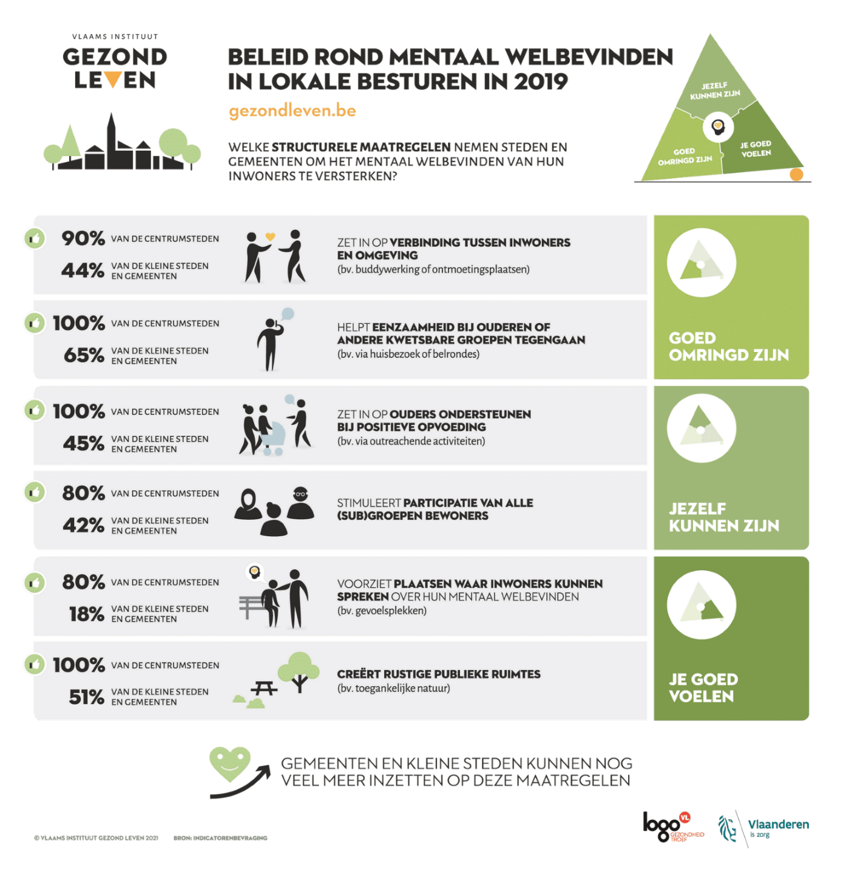
  - Alle centrumsteden en 45% van de niet-centrumsteden zetten in op het ondersteunen van ouders in het aanbieden van positieve opvoeding¹/in het opnemen van een voorbeeldrol (bv. via outreachende activiteiten).
  - Alle centrumsteden en 51% van de niet-centrumsteden zet in op rustige publieke ruimtes (bv. toegankelijke natuur/groene ruimte, stiltegebieden).
  - Alle centrumsteden en 65% van de niet-centrumsteden gaat eenzaamheid bij ouderen of kwetsbare groepen tegen door middel van huisbezoeken of belrondes.
  - 90% van de centrumsteden en 44% van de niet-centrumsteden zet in op het creëren van verbinding tussen inwoners en hun omgeving (bv. via intergenerationele projecten, via buurt- of community-werking, het inrichten van ontmoetingsplaatsen, het opstarten van een buddywerking …).
  - 80% van de centrumsteden en 42% van de niet-centrumsteden stimuleert participatie van alle (sub)groepen bewoners.
  - 80% van de centrumsteden en 18% van de niet-centrumsteden voorziet plekken waar inwoners mentaal welbevinden of veerkracht bespreekbaar kunnen maken of versterken (bv. via het oprichten van gevoelsplekken, of via het bespreekbaar maken van emoties in aansluiting bij culturele activiteiten).

Meer hulpverlening
Bij 8 op de 10 gemeenten en steden kunnen inwoners met problemen op het vlak van mentaal welbevinden of geestelijke gezondheid via de gemeente ergens terecht voor hulpverlening en ondersteuning. Steden en gemeenten zijn in vergelijking met 2016 meer zorg en begeleiding gaan aanbieden. De rol van lokale besturen inzake bekendmaking, aanbod en toeleiding naar hulpverlening is belangrijk, om zorg en begeleiding voor alle inwoners nog toegankelijker en laagdrempeliger te maken.

De meeste steden en gemeenten bieden zelf geen ondersteuning aan, maar verwijzen door: 70% naar externe hulpverlening, zoals een CAW, Inloopcentrum of psycholoog. 58% verwijst (ook) door naar de telefoonlijn ‘Tele-Onthaal’, ‘Awel’ (hulplijn voor jongeren) of ‘1813’ (Zelfmoordlijn). Het aandeel gemeenten dat zelf hulpverlening aanbiedt (bv. via Overkop-huizen, psycholoog, eerstelijnspsycholoog), steeg van 8% in 2016 naar 30% in 2020. De verdere uitbouw van de eerstelijnszones kunnen daarin een rol gespeeld hebben.

Tot slot: 5 algemene conclusies
In het voorgaande deel bespraken we hoe lokale besturen hun preventief gezondheidsbeleid rond verschillende thema’s opbouwen (= thematisch preventief gezondheidsbeleid). Maar we vroegen hen ook naar hun algemeen preventief gezondheidsbeleid: onder meer hoe sterk het verankerd is in het algemene beleid, of inwoners inspraak krijgen, en of er externe partners worden aangesproken. Hieronder vatten we enkele opvallende conclusies samen. De uitgebreide analyse van dit algemene deel vind je terug in de e-brochure.

1. Er is een langetermijnvisie
82% van de steden en gemeenten neemt preventieve gezondheid op in hun meerjarenplan 2020 – 2025. Dat is een sprong voorwaarts van 16% in vergelijking met 2016 (66%). In 2013 lag dit percentage nog op 27%.
62% van de lokale besturen geeft aan zes of meer preventieve gezondheidsthema’s in hun meerjarenplan te hebben. Dat is in vergelijking met 2016 een stijging van 50%. Beweging (63%), mentaal welbevinden (61%) en voeding (46%) zijn de meest gekozen thema’s.

2. Communicatie troef
74% van de lokale besturen communiceert naar inwoners over wat er gebeurt of zal gebeuren in de gemeente in het kader van het preventief gezondheidsbeleid. Dat is belangrijk voor de verwezenlijking van het gezondheidsbeleid. 90% doet dit via hun gemeentelijk infoblad.

3. Weinig budget en bestuurskracht
In 66% van de lokale besturen is een ambtenaar bevoegd voor preventieve gezondheid. In 78% is een schepen bevoegd. Slechts 28% heeft een werkingsbudget boven de 5.000 euro voor preventieve gezondheid. Dit blijven relatief kleine werkingsbudgetten voor preventieve gezondheid. Toch is dit wel een verbetering ten opzichte van 2016.

4. Regelmatig intersectorale samenwerkingen
Lokale besturen gaan veel samenwerkingen aan met externe partners. We zien voor bijna alle samenwerkingen stijgende cijfers tegenover 2016. De Vlaamse Logo's zijn de grootste samenwerkingspartner, voornamelijk voor het aanreiken van informatiematerialen.

5. Oog voor burgerparticipatie
Lokale besturen geven hun inwoners hoofdzakelijk inspraak in het beleid rond preventieve gezondheid via internetfora, ideeënbus of e-mailverkeer (59%), via deelname aan gemeentelijke adviesraad (47%), en via een loket (40%).

Opzet en respondenten indicatorenbevraging
Om in kaart te brengen hoe het in de praktijk gesteld is met het preventief gezondheidsbeleid bij lokale besturen, voert het Vlaams Instituut Gezond Leven, in samenwerking met het Vlaams expertisecentrum Alcohol en andere Drugs (VAD) en in opdracht van het Vlaams Agentschap Zorg en Gezondheid, elke 4 jaar een bevraging uit bij Vlaamse steden en gemeenten. De resultaten van deze indicatorenbevraging tonen de werkpunten voor de komende jaren.
De vragenlijst werd aan het begin van de coronacrisis (05/03/2020 tot 10/07/2020) door 186 van de 300 Vlaamse steden en gemeenten helemaal tot het einde ingevuld (responspercentage van 62%). De steekproef is representatief voor alle Vlaamse steden en gemeenten. Dat wil zeggen dat op basis van de resultaten uitspraken kunnen gedaan worden voor alle lokale besturen in Vlaanderen.

Wat is een indicatorenbevraging?
De indicatorenbevraging is een cross-sectioneel onderzoek, het gaat om verschillende representatieve steekproeven binnen dezelfde populatie om de vier jaar. Het is dus geen longitudinaal onderzoek waarbij dezelfde respondenten over de edities heen worden opgevolgd worden.

Wat wordt bevraagd?
In de indicatorenmeting wordt het preventief gezondheidsbeleid bekeken voor verschillende thema’s: voeding, beweging, sedentair gedrag (=lang stilzitten), roken, alcohol, illegale drugs, mentaal welbevinden. Net zoals in 2015, is ook de bevraging van het algemene, thema-overstijgende preventief gezondheidsbeleid opgenomen.

Het algemeen preventief gezondheidsbeleid (= thema- overstijgende of ‘geïntegreerde’ preventieve gezondheidsbeleid) van ondernemingen wordt bekeken vanuit vier succesfactoren:
- de beleidsmatige aanpak;
- de betrokkenheid van werknemers;
- de aanwezige deskundigheid en partners van het bedrijf;
- het ‘evidence-based’ werken.

Voor de thematische bevraging is telkens gekeken naar vier preventiestrategieën die samen de basis vormen voor een samenhangend preventief gezondheidsbeleid op de werkvloer:
- het informeren en sensibiliseren van werknemers in het bedrijf;
- het inrichten van de omgeving en het organiseren van een aanbod;
- het werken met afspraken en regels en/of
- de aandacht voor zorg en begeleiding.

De doelstellingen van de indicatorenbevraging
1. Monitoringinstrument voor het preventief gezondheidsbeleid in Vlaanderen
De resultaten van de bevraging vormen een basisinstrument voor de overheid om het preventief gezondheidsbeleid in Vlaanderen verder uit te werken en de nodige acties te ondernemen.
Een van de belangrijkste instrumenten van het Vlaams beleid inzake preventieve gezondheidszorg, zijn de Vlaamse gezondheidsdoelstellingen. Sinds 1998 legt de Vlaamse overheid via die doelstellingen haar prioriteiten en klemtonen. Zo streeft de Vlaamse overheid er naar dat de Vlaamse bevolking tegen 2025 gezonder leeft op het vlak van voeding, sedentair gedrag (=lang stilzitten), lichaamsbeweging, roken, alcohol en illegale drugs. Deze ambitie is vastgelegd in de doelstelling 'de Vlaming leeft gezonder'. In de gezondheidsdoelstelling ligt de focus op het bevorderen van gezondheid via settings of levensdomeinen (bv. werk, onderwijs, lokale besturen …). Bijgevolg worden er binnen de gezondheidsdoelstelling ook settinggerichte gezondheidsdoelstellingen geformuleerd.

2. Settings informeren en inzichten bieden
Met de indicatorenbevraging wil het Vlaams Instituut Gezond Leven alle betrokken actoren uit de verschillende settings informeren over de kwaliteit van, en werkpunten voor, het preventief gezondheidsbeleid in Vlaanderen. De resultaten bieden lokale besturen en andere relevante actoren een blik op het preventief gezondheidsbeleid in Vlaamse steden en gemeenten. Zo zien ze wat goed loopt in Vlaanderen en wat nog beter kan. Deze informatie kunnen ze ook gebruiken als leidraad om hun eigen preventief gezondheidsbeleid verder uit te bouwen.

De e-brochure met het volledige rapport vindt u hier.

Voor toelichting:
Liese Weemaels (Communicatiemanager Vlaams Instituut Gezond Leven)
* Liese.weemaels@gezondleven.be
( 02 422 49 30 – 0493 19 99 19

Katleen Peleman (Directeur VAD)
* katleen.peleman@vad.be
(02 423 03 34 – 0498 74 08 76

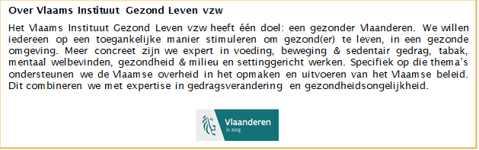

'Onbewust geven we onze kinderen vaak meer aandacht voor ongewenst gedrag, dan voor de dingen die ze wél goed doen. Een positieve opvoeding geeft je kind warmte en stelt tegelijk regels en grenzen. Het steunt op vijf principes: 1. Je geeft veel complimentjes en reageert duidelijk op wat je kind doet, 2. Je zorgt goed voor jezelf, 3. Je werkt aan een ondersteunende en warme relatie met je kind, 4. Je kijkt positief naar je kind, 5. Je stimuleert en stuurt je kind op een manier die bij hem/haar past. Meer info vind je op https://www.vlaanderen.be/publicaties/ik-laat-de-afwas-even-staan-en-speel-monstertje-positief-opvoeden-een-warme-en-ondersteunende-relatie-uitbouwen-met-je-kind

